**Методическая разработка урока алгебры в 9 классе.**

**Плохой учитель преподносит истину, хороший учит её добывать.**

**А.Дистервег**

**Учитель**: Нетикова Маргарита Анатольевна, учитель математики ГБОУ школа №471 Выборгского района Санкт- Петербурга.

**Тема урока: «График функции y=ax2»**

**Тип урока:** урок усвоения новых знаний.

**Цель:** научить учащихся строить график функции **y=ax2.**

**Задачи:**

**Обучающие:** сформировать умение строить параболу **y=ax2** и установить закономерность между графиком функции **y=ax2**

и коэффициентом **а.**

**Развивающие:** развитие познавательных умений, аналитического и сравнительного мышления, математической грамотности, способности обобщать и делать выводы.

**Воспитывающие:** воспитание интереса к предмету, аккуратности, ответственности, требовательности к себе и другим.

**Планируемые результаты:**

Предметные: уметь по формуле определять направление ветвей параболы и строить её с помощью таблицы.

Личностные: уметь отстаивать свою точку зрения и работать в парах, в коллективе.

Метапредметные: уметь планировать и оценивать процесс и результат своей деятельности, обрабатывать информацию.

**Педагогические технологии:** элементы проблемного и опережающего обучения.

**Оборудование:** интерактивная доска, компьютер, раздаточные материалы.

**Содержание учебного материала.**

1.Формула корней квадратного уравнения и разложение квадратного трёхчлена на множители.

2.Сокращение алгебраических дробей.

3.Свойства и график функции **y=ax2,** зависимость направления ветвей параболы, её «растяжения» и «сжатия» вдоль оси ординат от коэффициента **a**.

**Структура урока.**

1.Организационная часть.

2.Актуализация знаний:

- проверка домашнего задания

- устная работа по готовым чертежам

3.Самостоятельная работа

4.Объяснение нового материала

- подготовка к изучению нового материала (создание проблемной ситуации)

-первичное усвоение новых знаний

5.Закрепление

- первичная проверка понимания

-применение знаний и умений в новой ситуации.

6.Подведение итогов урока.

7.Домашнее задание.

8.Рефлексия урока.

**Технологическая карта урока алгебры в 9 классе по теме: «График функции y=ax2»**

|  |  |  |  |  |
| --- | --- | --- | --- | --- |
| ***Этапы урока*** | ***Задачи этапа*** | ***Деятельность учителя*** | ***Деятельность учащихся*** | ***УУД*** |
| **1.Организационная часть**  1 минута | Создание рабочего настроения в начале урока | Здоровается с учениками,  проверяет их подготовку к уроку, отмечает отсутствующих, записывает на доске дату. | Готовятся к работе на уроке, приветствуют учителя | **Регулятивные:**  организация учебной деятельности. |
| **2.Актуализация знаний**  4 минуты | Проверить выполнение домашнего задания, повторить и обобщить изученный на прошлых уроках материал и создать условия для успешного выполнения самостоятельной работы. | Собирает тетради у шести учеников (выборочно по два с каждого ряда) для проверки домашнего задания на оценку **(приложение 1),** затем работает с классом на интерактивной доске  **(приложение 2)**. | Шесть учащихся сдают на проверку тетради с домашним заданием, затем отвечают на вопросы фронтального опроса **(приложение 2)**. | **Познавательные:**  приведение знаний в систему.  **Коммуникативные:**  умение прислушиваться к мнению окружающих.  **Регулятивные:**  оценивание результатов своей деятельности.  **Личностные:**  оценивание уровня усвоения материала. |
| **3.Самостоятельная работа**  10 минут | Проверить умение раскладывать на множители квадратный трёхчлен, сокращать алгебраические дроби и описывать некоторые свойства функций по её графику. | Раздаёт учащимся карточки с индивидуальным дифференцированным заданием **(приложение 3)**.  и листочки для решения. | Выполняют самостоятельную работу, самостоятельно выбирая уровень сложности упражнений по баллам. | **Познавательные:**  анализ условий поставленной задачи и поиск её рационального решения.  **Личностные:**  оценивание уровня усвоения материала и своих возможностей. |
| **4.Объяснение нового материала**  15 минут  -подготовка к изучению нового материала  - первичное усвоение новых знаний | Создание благоприятной обстановки для выхода из проблемной ситуации,  восприятия и осмысления нового материала,  самостоятельного  прихода к правильному выводу | Итак, вы умеете строить график функции **y=x2** (графики заранее построены на трёх досках). Назовите основные свойства этой функции:  1. ООФ  2. МЗФ  3. Координаты вершины  4. Направление ветвей  5. Промежутки монотонности  Чему в данном случае равен коэффициент при **x2**?  На примере квадратного трёхчлена вы видели, что это совершенно не обязательно. Каким он может быть по знаку?  Приведите примеры.  Как будут выглядеть параболы с другими коэффициентами, вам предстоит узнать самим.  **Лучший способ изучить**  **что-либо–это открыть самому.**  **Д.Пойа**  Делимся на три команды (по рядам), выбираем капитанов, которые выходят к доске. Задание для команд написано на трёх досках, соревнование начинается!  В одной системе координат построить графики функций  **1 команда:**  а)y=x2 б)y= 2x2 в)y= x2  **2 команда:**  а)y= - x2 б)y=-2x2 в)y= - x2  **3 команда:**  а)y=x2 б)y=4x2 в)y=-x2  Задание выполнено!  **(приложение 4)**.  Найдите функции, обладающие одинаковыми свойствами.  Капитаны советуются со своими командами.  От чего это зависит?  А чем же эти параболы всё-таки различаются и почему?  От чего зависит «толщина» параболы?  От чего зависит направление ветвей параболы?  Будем условно называть график а) «исходным». Представьте себе резинку: если её растягивать, она становится тоньше. Значит, график б) получен растяжением исходного графика вдоль оси ординат.  Как получен график в)?  Значит, при **x2** может стоять любой коэффициент, который влияет на конфигурацию параболы.  Вот и тема нашего урока звучит так:  **«График функции y=ax2»** | 1. R  2. [0;)  3. (0;0)  4. Ветви вверх  5. Убывает на (- $∞;0]$ Возрастает на [0;+ $∞)$ Коэффициент **а** равен 1.  Положительным,  отрицательным.  4,-2, 0,5…  Капитаны на доске строят графики функций цветными мелками, остальные ребята – в тетрадях  **(приложение 4)**.  y=x2,y= 2x2, y= x2, y=3x2  От знака коэффициента **а**.  У них разная «толщина»:  чем , тем парабола «уже», и наоборот: чем , тем парабола «шире».  Ветви параболы направлены вверх, если **а>0**, вниз, если **а<0**.  Сжатием исходного графика вдоль оси ординат. | **Познавательные:**  анализ условий поставленной задачи и поиск её рационального решения.  **Личностные:**  формирование устойчивого интереса к изучаемому материалу.  **Коммуникативные:**  умение прислушиваться к чужому мнению и работать в коллективе. |
| **5. Закрепление**  - первичная проверка понимания  - работа в парах  - применение знаний и умений в новой ситуации  12 минут | Способствовать осознанному и прочному усвоению темы,  корректировать пробелы в знаниях у слабых учащихся.  Проверить правильность усвоения темы и распространение полученных знаний на новые объекты. | Работа с классом на интерактивной доске **(приложение 5)**.  Учащимся, сидящим за одной партой, необходимо построить две параболы: **y= 3x2**; **y= -3x2** и записать в тетрадь координаты вершины, направление ветвей и промежутки монотонности.  Проверим, работают ли растяжения и сжатия для других графиков. Два смельчака к доске, остальные – по вариантам в тетрадях.  **1 вариант**  y= $\sqrt{x, }$ y=3 $\sqrt{x}$ **2 вариант**  y $=\frac{1}{x}$, y $=\frac{4}{x}$ | Отвечают на вопросы презентации и работают с движущимися объектами на интерактивной доске.  В тетрадях строят параболы **y= 3x2**; **y= -3x2** и записывают в тетрадь основные свойства. Проверка осуществляется фронтально.  Строят графики в одной системе координат **(приложение 6)**  и делают вывод: растягивать и сжимать можно любые графики. | **Коммуникативные:**  общение и взаимодействие с партнёрами по совместной деятельности, умение грамотно выражать свои мысли.  **Регулятивные:**  справедливая и адекватная оценка собственной деятельности. |
| 5.Подведение итогов урока  1 минута | Осознание каждым учащимся: чему, как и зачем он научился сегодня на уроке и с какими знаниями и умениями он должен прийти на следующий урок. | Вы познакомились с новым графиком **y=ax2**. Чем он отличается от **y=x2**? Есть ли у вас вопрос, на который вы не получили сегодня ответ?  Оценки за урок. | Отвечают на вопрос учителя. | **Регулятивные:**  умение оценить качество и уровень усвоения |
| 6.Домашнее задание  1 минута | Комментарии по домашнему заданию с целью его успешного выполнения. | п.5, №93, 95.  На повторение №105  Для любознательных: построить график функции y=x3 | Записывают домашнее задание в дневники и задают по нему вопросы. |  |
| 7.Рефлексия.  1 минута | Заставить детей задуматься в конце урока о своём настроении,  эмоциональном состоянии и результатах взаимодействия с другими участниками образовательного процесса. | Выходя из кабинета, оцените по пятибалльной шкале своё настроение в конце урока и поставьте оценку на доске. Урок закончен, всем спасибо! | Собирают свои вещи, ставят оценки на доске цветными мелками. | **Коммуникативные:**  умение грамотно и честно выражать свои мысли.  **Регулятивные:**  умение оценить достигнутый результат.  **Личностные:**  чувство гордости за хорошо проделанную работу. |

**Литература.**

*1.Макарычев Ю. Н.* Алгебра: 9 кл. / Ю.Н. Макарычев, Н.Г. Миндюк, К.И. Нешков и др. – М., Просвещение, 2012.

*2.Миндюк Н. Г.* Алгебра. Рабочие программы. Предметная линия учебников Ю. Н. Макарычева и других. 7 - 9 классы: пособие для учителей общеобразов. учреждений / Н. Г. Миндюк. – М.: Просвещение, 2011.

3. *Асмолов А. Г.* Формирование универсальных учебных действий в основной школе. Система знаний /, О. А. Карабанова. М.: Просвещение, 2010

4*.Ким Н.А.* Нестандартные уроки алгебры. Сост. Ким Н.А. – Волгоград: ИТД «Корифей», 2006.

**Информационные средства (интернет-ресурсы):**

ФЦИОР: http://school-collection.edu.ru/catalog/teacher/

«Математический конструктор»: http://school-collection.edu.ru/catalog/rubr/903077b7-0221-4823-b549-b236326d48d4/?interface=teacher&class[]=51&subject[]=17



**Приложение 2**

**Устная работа**

1.Выберите трёхчлены, которые можно разложить на множители

x2 – 2x+4 x2 – 5x-4 x2 – 2x-9 x2 – 2x+4 x2 +7x-2 x2 + 2x+3 x2 +5x+1 x2 – 9x+7

2. Разложите на множители

x2 – 9x+8

x2 – 25

3x2+2x – 5

3.Внесите коэффициент в скобки

5(x – 3)(x+ $\frac{2}{5}$)

14(x+ $\frac{3}{7}$)(x - $\frac{1}{2}$)

**Приложение 3**

**Самостоятельная работа**

|  |  |
| --- | --- |
| **Вариант 1**  1.Сколько корней имеет квадратный трёхчлен  -x2+6x – 12  2.Разложите на множители квадратный трёхчлен  а) x2 – 6x+5  б) 2x2 – 5x+3  в) – 2x2 – 3x+2  3.Сократите дробь $$\frac{a^{2 }-7a+6}{a^{2}-1}$$ | **Вариант 2**  1.Сколько корней имеет квадратный трёхчлен  x2+6x – 1  2.Разложите на множители квадратный трёхчлен  а) x2 – 7x+6  б) 3x2 +2x - 5  в) 4x2 – 7x - 2  3.Сократите дробь $$\frac{y^{2 }-4}{y^{2}+3y+2}$$ |
| **Вариант 3**  1.Сколько корней имеет квадратный трёхчлен  -x2+6x – 10  2.Разложите на множители квадратный трёхчлен  а) x2+7x - 8  б) 2x2 + 5x - 7  в) – 4x2 +4x+3  3.Сократите дробь $$\frac{a^{2 }-a-12}{a^{2}-16}$$ | **Вариант 4\***  1. Найти корни квадратного трёхчлена  x2 - 4x +1  2.Разложите на множители квадратный трёхчлен  а) 5x2 – 6x+1  б) 2x2 +3x - 2  в) 16x2 – 8x+1  3.Сократите дробь $$\frac{3y^{2 }+16y-12}{10-13y-3y^{2}}$$ |

**Приложение 4**

**Задания для команд**

1 команда 2 команда 3 команда

а) y=x2 б) y=2x2 в) y=x2 а) y= - x2 б) y= - 2x2 в)y= - x2 а) y=x2 б) y=4x2 в) y=x2

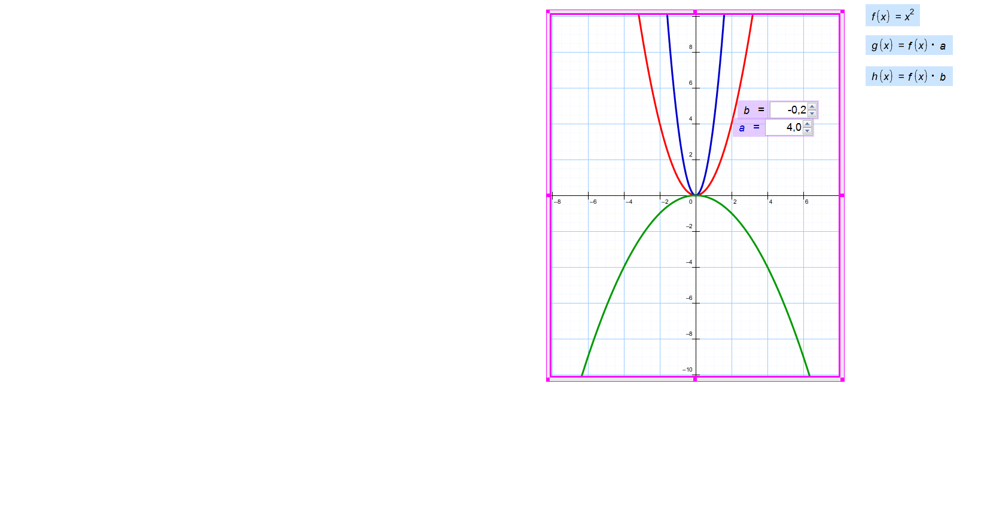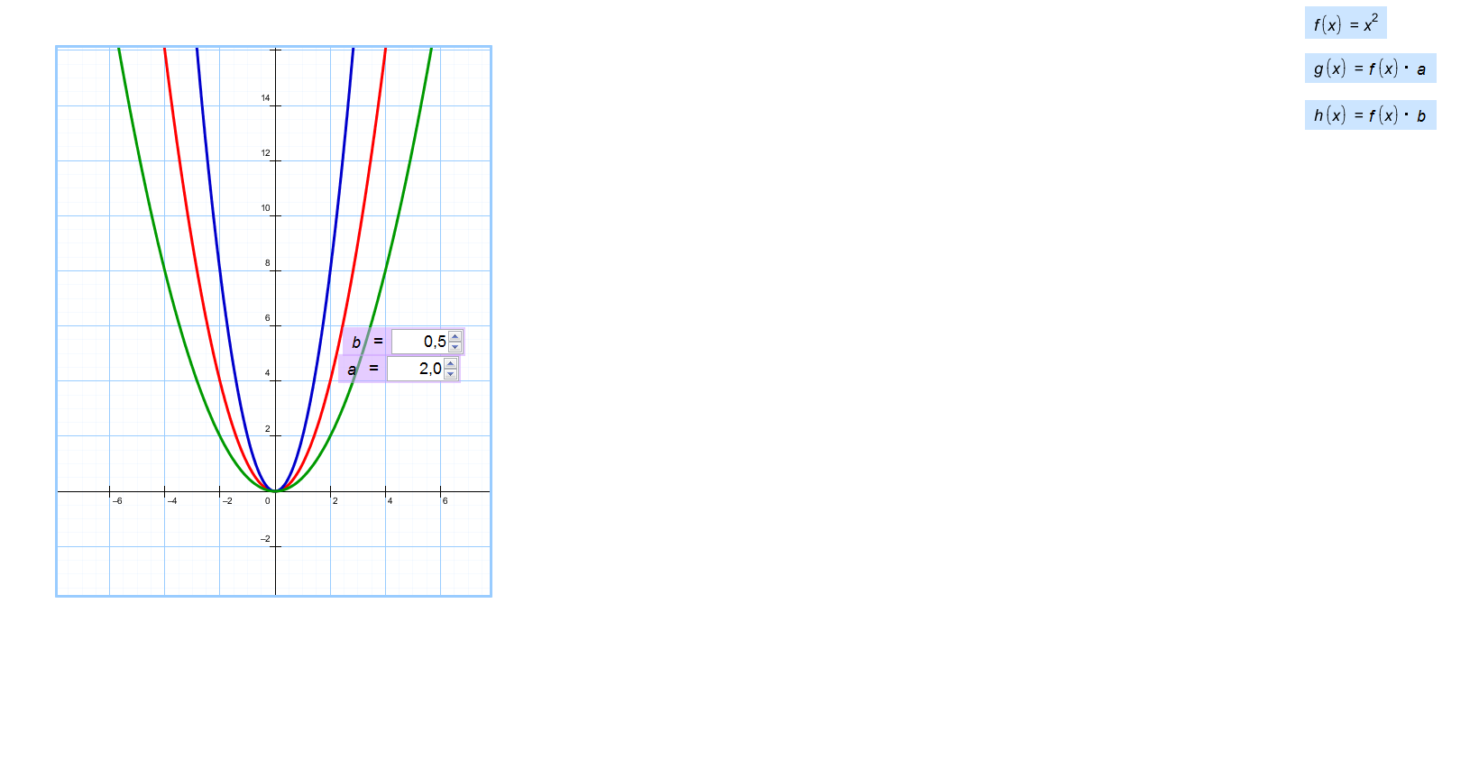 

**Приложение 5:Работа на интерактивной доске с движущимися объектами**

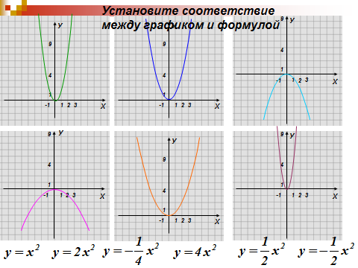

**Приложение 6**

Работа по вариантам

1 вариант 2 вариант

